Załącznik nr.2

OPIS PRAC JAKIE NALEŻY UWZGLĘDNIĆ PRZY WYKONYWANIU DOKUMENTACJI BUDOWLANEJ REMONTU DACHU KOMPLEKSU EDUKACYJNO-SPORTOWEGO SZKOŁY PODSTAWOWEJ W POBIEDZISKACH
DZIAŁKA NR 112/2 ARK. NR 26
DZIAŁKA NR 117/3 ARK. NR 26
DZIAŁKA NR 118/4 ARK. NR 26

W POBIEDZISKACH

POBIEDZISKA 10.02.2021 R.

REMONT DACHU KOMPLEKSU EDUKACYJNO-SPORTOWEGO

- DACH NAD SALĄ GIMNASTYCZNĄ

- Demontaż naświetla;
- Demontaż poszycia dachowego wraz z izolacją cieplną;
- Demontaż instalacji odgromowej;
- Demontaż kominów wentylacyjnych (możliwość powtórnego wykorzystania materiału znajdującego się nad połacią dachu);
- Demontaż rynien;
- Demontaż opierzeni;
- Demontaż obróbek blacharskich zasłaniających rynny znajdujących się na ścianach dookoła dachu;
- Demontaż sześciu okiem od strony zachodnie i zamurowanie powstałych wnęk z wykonaniem izolacji cieplnej zakończonej tynkiem mineralnym;
- Zaprojektować poszycie dachu bez naświetla z wykonaniem właściwych spadków dla dachów pokrytych papom termozgrzewalną;
- Wymiana uszkodzonych elementów drewnianych w wyniku nieszczelności (uszkodzenia widoczne z wnętrza pomieszczenia);
- Wykonanie nowych obróbek blacharskich;
- Montaż kominów wentylacyjnych;
- Montaż instalacji odgromowej;
- W miejscu zdemontowanych obróbek blacharskich z murów, wykonać warstwę izolacji cieplnej zakończoną tynkiem mineralnym pomalowanych na kolor szary imitujący kolor wcześniejszej obróbki;

ELEWACJA ZACHODNIA
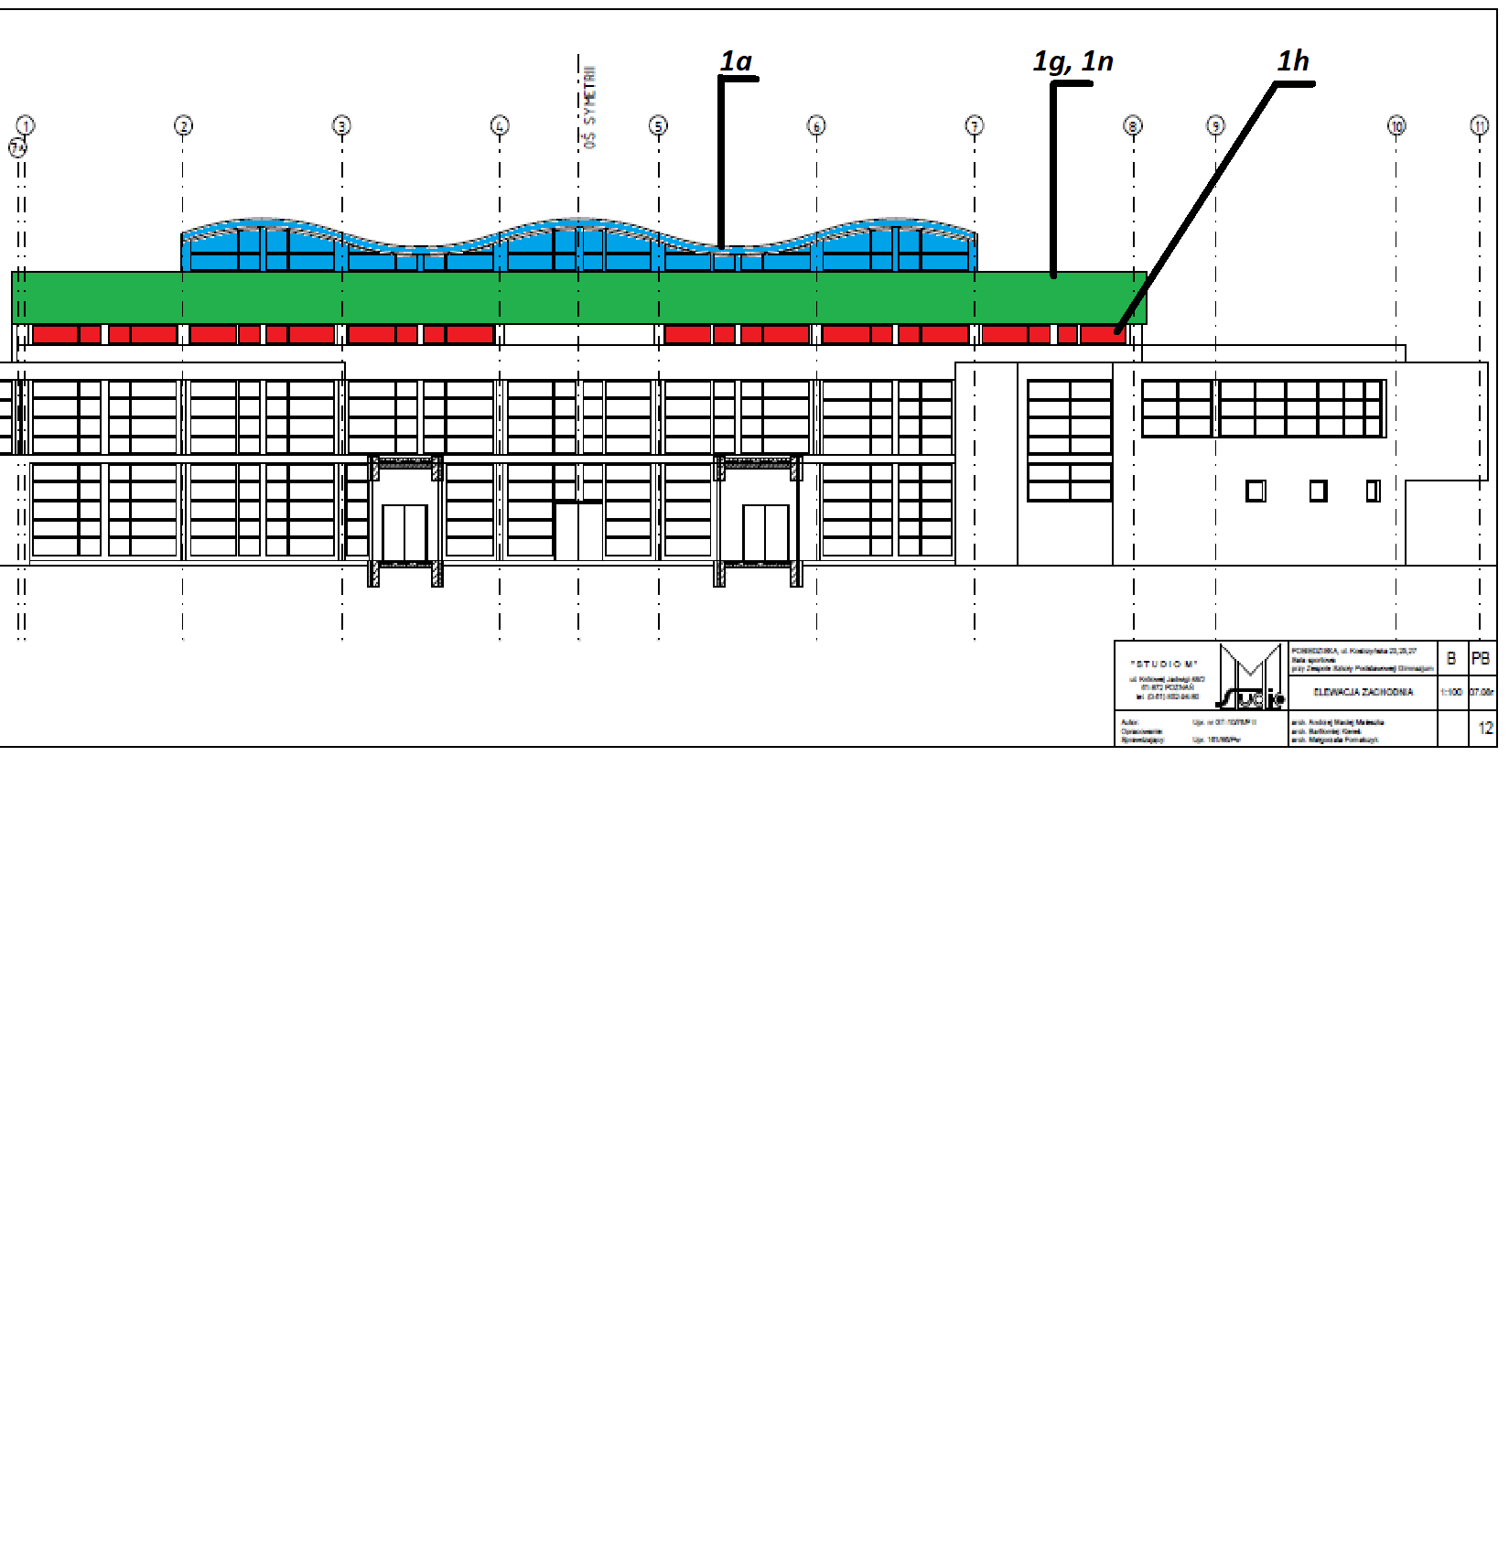
RZUT DACH NAD SALĄ GIMNASTYCZNĄ
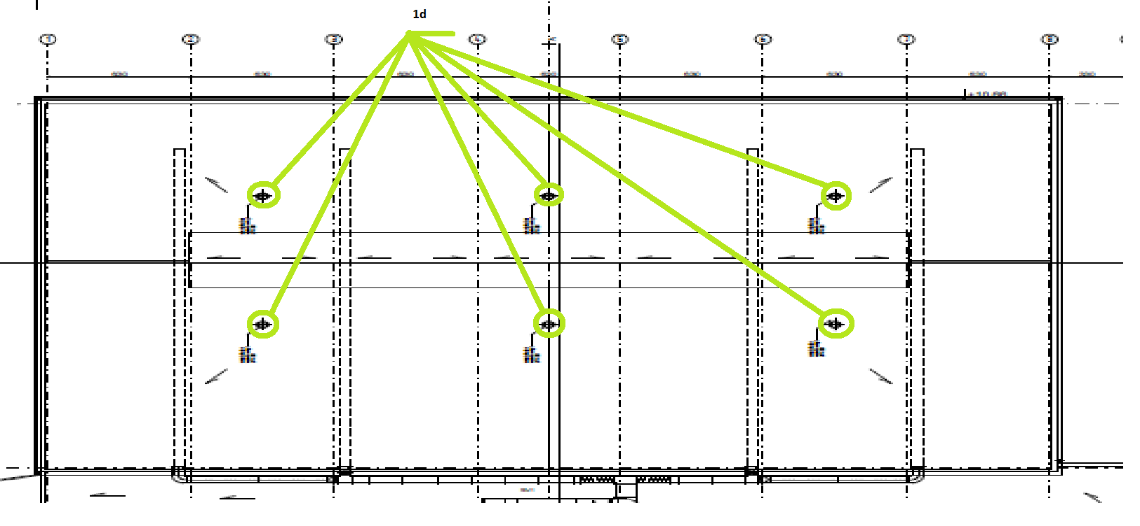

- DACH NAD AULAMI I DWOMA TARASAMI OD STRONY WSCHODNIEJ

- Taras pokryty płytkami:
- Zerwanie okładzin tarasu do warstwy izolacji
- Wykonanie nowej izolacji z obróbką blacharską
- Odtworzenie zerwanej powierzchni
- Wykonanie orynnowanie z podłączeniem odpływu do rynny spustowej

- Taras z centralą wentylacyjną:
- Wykonanie zadaszenia z konstrukcji lekkiej, zamkniętej ściankami z możliwością cyrkulacji powietrza lub
- Naprawa istniejącego tarasu

- Dach pokryty obróbką blacharską
- Usunięcie świetlika
- Uzupełnienie warstwy stropu po świetliku
- Wymiana pokrycia dachu
- Demontaż i montaż rynien

- Ściany auli dolnej i górnej:
- Usunięcie elewacji z blachy
- Wykonanie izolacji ścian zakończonych tynkiem mineralnym w kolorze imitującym kolor zdemontowanej okładziny
- Wykonanie obróbek blacharskich

RZUT DACHU AULI I TARAS

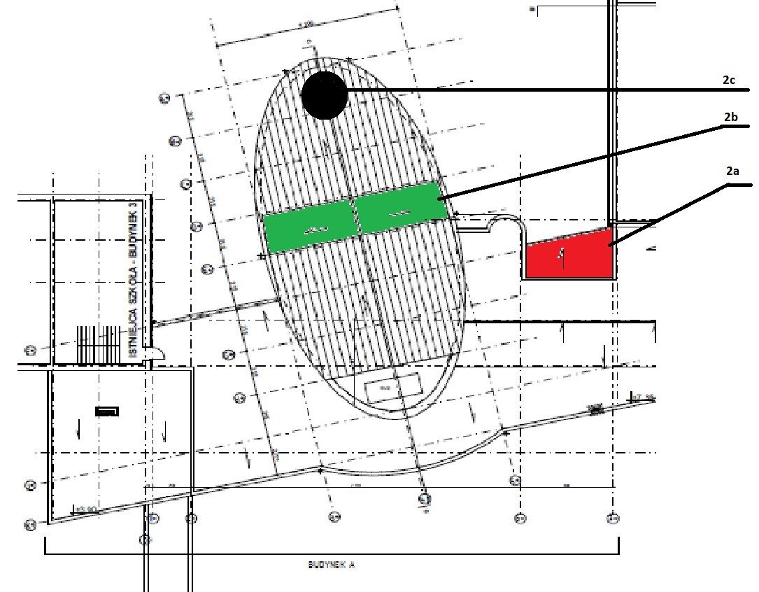

ELEWACJA ZACHODNIA
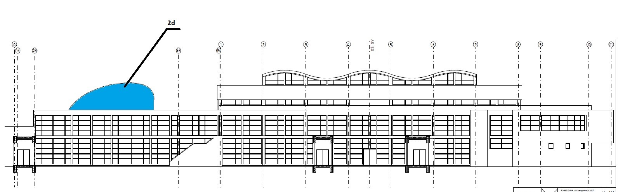

ELEWACJA WSCHODNIA
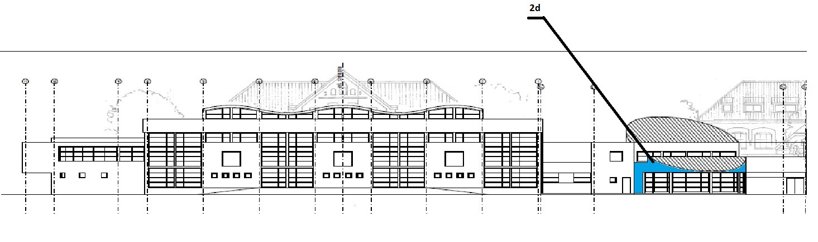

- DACH NAD KORYTARZAMI, HOLEM, BIBLIOTEKĄ, TOALETAMI W WEJŚCIU GŁÓWNYM I ZESPOŁEM REHABILITACYJNYM

- Wymiana wszystkich obróbek blacharskich;
- Usunięcie dwóch rzędów świetlików i dwóch świetlików pojedynczych;
- Wyprofilowanie dachu celem uzyskania właściwych spadków dla wody opadowej;
- Właściwa izolacja dachu w miejscach dylatacji;
- Wykonanie zadaszenia z tworzywa sztucznego nad atrium;
- Ułożenie warstw izolacyjnych z papy termozgrzewalnej;
- Demontaż i montaż instalacji odgromowej;
- Montaż rynny ze spustem;
- Usunięcie świetlika nad wejściem do budynku i wykonanie zadaszenia zrównanego z połacią dachu;
- Usunięcie dwóch rzędów okien, pozostawienie trzeciego rzędu, zamurowanie powstałej wnęki po oknach, wykonaniem izolacji zakończonej tynkiem mineralnym;
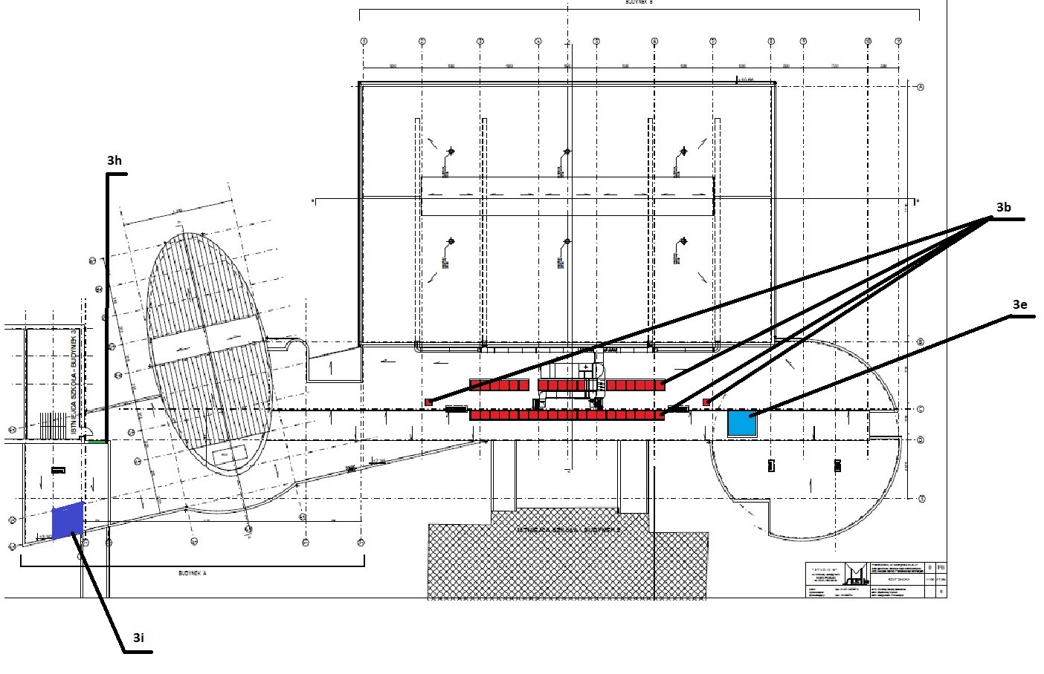
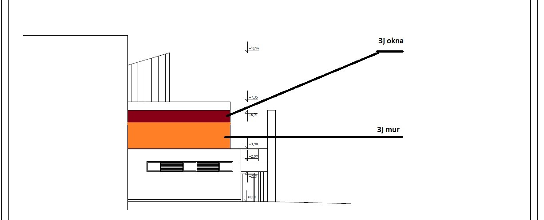

- DLA CAŁOŚCI DACHÓW

- Wykonanie nowej instalacji odgromowej pionowej z wykonaniem nowych uziomów i złącz pomiarowych w studzienkach gruntowych lub na wysokości 1,2÷1,4m nad powierzchnią terenu;
- Wymiana koszy i pionów rynnowych;
- Powstałe otwory wewnątrz pomieszczeń doprowadzić do stanu współgrającego z resztą danego pomieszczenia.

Wykonawca ma prawo do wprowadzania innych rozwiązań, bardziej ekonomicznych za zgodą Zamawiającego

Wykonawca w celu oszacowania wartości zamówienia przed złożeniem oferty powinien dokonać własnych pomiarów i oględzin.

